МИНИСТЕРСТВО ОБРАЗОВАНИЯ МОСКОВСКОЙ ОБЛАСТИ
Управление образования Администрации Дмитровского района
МОУ «Гимназия "Дмитров"»

ПРОГРАММА
СЕМИНАРА

«Совершенствование
структуры и технологии управления муниципальной системой образования
и образовательных учреждений»

17 ноября 2005 года

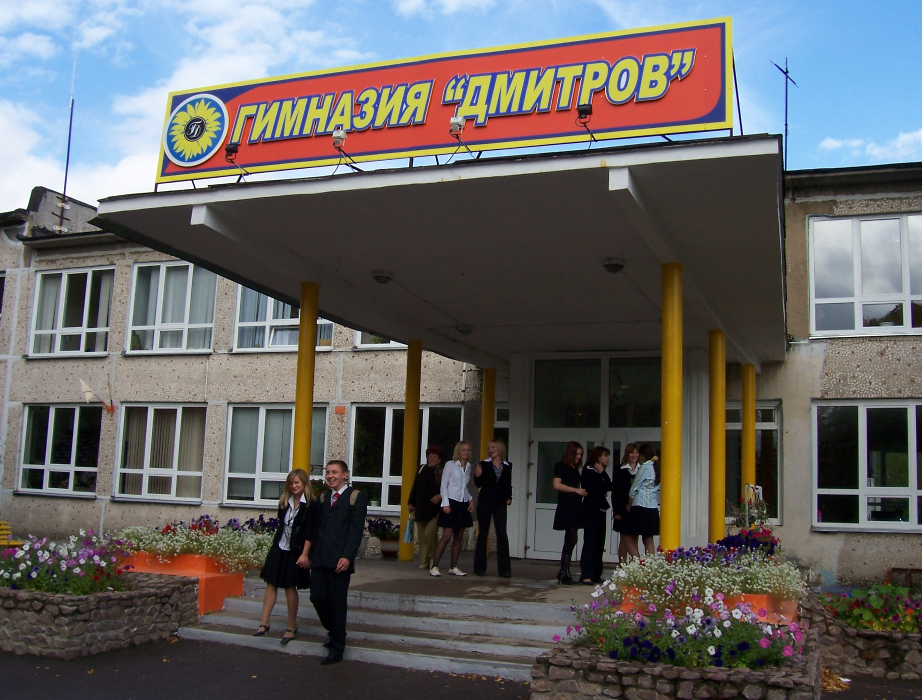
г. Дмитров


Вас приветствует «Гимназия "Дмитров"» -
абсолютный победитель Всероссийского конкурса
«Лучшие школы России-2005»!

ПРОГРАММА СЕМИНАРА

9.00–11.00 Заезд гостей. Регистрация участников, кофе-пауза, экскурсия по гимназии.

11.00 – 11.40 Открытие 2-го Подмосковного слета Победителей и Лауреатов областного конкурса «Педагог Подмосковья» (актовый зал).
Приветственное слово министра образования Московской области Л.Н.Антоновой,
Главы Дмитровского района В.В. Гаврилова.

11.40 – 12.00 Доклад начальника Управления образованием Дмитровского района Т.Н.Ткачевой
«Роль Управления образования в совершенствовании структуры и технологии управления муниципальной системой образования и образовательных учреждений»

12.00 – 12.20 Доклад директора гимназии А.В.Курбатовой, Заслуженного Учителя РФ, кандидата педагогических наук, победителя Всероссийского конкурса «Лидер в образовании–2000»
«Образовательное пространство гимназии "Дмитров" »
12.30 – 14.00
Для директоров школ и представителей Управления образования:
работа в секциях (по плану)
(кофе-пауза 13.10-13.20)
Для учителей и организаторов конкурса «Педагог Подмосковья»:
открытые уроки Победителей и Лауреатов областного конкурса «Педагог Подмосковья»
(по плану)

14.00 – 14.40
Для участников секций:
подведение итогов работы семинара (актовый зал)
Для организаторов районных и городских конкурсов «Педагог года Подмосковья»:
совещание о перспективах развития конкурсного движения (кабинет 220, 2 этаж)
Для Победителей и Лауреатов областного конкурса «Педагог Подмосковья» и учителей Дмитровского района:
районные методические предметные объединения (по плану)

15.00 – 16.00 Для участников семинара обед в столовой Дмитровской средней школы №1
16.00- 17.00 экскурсия по городу

План работы секций

Название секции | № каб. | Руководитель секции | Выступающие
Секция № 1  «Управление и сопровож-дение образовательного процесса в современных условиях. Эксперименталь-ная деятельность гимназии. Экономическое и правовое образование в гимназии. Международная деятель-ность гимназии. Исполь-зование информационных технологий и Интернет в предметном обучении» | Актовый  зал | директор  гимназии «Дмитров»  Курбатова А.В. | Сергеева Н.В.  Лебедева О.С.  Человечкова М.И.  Федько Н.П.  Богданова И.А.  Буздалкина Т.Н.  Выдра В.А.  Квитковская Ю.А.  Коныжева Л.В.  Лещенко В.И.  Минин В.Е.  Мызникова Л.И.  Новикова Н.А.  Сергеева И.А.  Слынько Ю.В.  Фадеева Л.Е.
Секция № 2  «Реализация программы «Одаренные дети». Центр исследовательской деятель-ности учащихся «Перспектива» Научное общество учащихся гимназии.» | 203 | зам. директора  Першина О.Г.  Щербаков Д.Г. | Егорова Е.А.  Москевич Л.В.  Мошкина Т.Н.  Полихронова Г.А.  Соломенцева Т.Э.  Цветкова Т.В.  Чебыкина М.В.  Чухаленко Т.И.
Секция № 3  «Режим полного дня в начальной школе. Система дополнительного образо-вания. Экологическое образование в гимназии. Программа «Дети и здоровье»» | 218 | зам. директора Андреева Г.Д.  Егоров В.В. | Баскакова Т.П.  Брагина О.В.  Варягина Н.А.  Васильева Л.Н.  Гальчанская М.В.  Добрынин А.Б.  Копытина Е.Н.  Куликов С.Б.  Назаркина В.И.  Орлова В.И.  Репилова Р.В.  Сазонова О.В.  Сенаторова Л.Е.
План проведения открытых уроков
1 урок 12.30 – 13.10
Предмет  Класс | Ф.И.О. учителя | № каби-нета | Тема урока
История  7б | Пономаренко  Ольга Юрьевна  Лауреат конкурса 2004г.  Домодедовский район | 215 | Встреча миров. Великие географические открытия.
Матема-тика  6а | Кузнецова  Светлана Валентиновна  Победитель конкурса 2004г. г. Коломна | 220 | Среднее арифметическое чисел
Химия  11а | Вырыханов  Сергей Владимирович  Лауреат конкурса 2000г.  сош. № 1 г. Талдом | 214 | Комплексные соединения
Физкуль-тура  7а | Самохин  Владимир Васильевич  Лауреат конкурса 2003г.  г. Лобня | спортзал | Круговая тренировка в развитии двигательных качеств на уроках гимнастики
Литера-тура  10б | Телицына  Юлия Сергеевна  Лауреат конкурса 2002г.  Автомобильно-дорожный колледж г. Бронницы | 310 | Викторина по культуре речи
Окружаю-щий мир  3а | Баранникова  Светлана Вячеславовна  Лауреат конкурса 2004г.  Коломенский район | 8 | Экологическая конференция
Техноло-гия  10а | Мордовец  Татьяна Михайловна  Победитель конкурса 1997г. гимназия № 3  г. Юбилейный | 308 | Реклама в системе предпринимательства
Англий-  ский  язык  9в | Ермолаев  Николай Валериевич  Участник конкурса 2002г. гимназия № 2  Раменский район | 217 | Введение и первичная отработка структуры сложного дополнения с использованием мульти-медийных технологий.

2 урок 13.20 – 14.00
Предмет  Класс | Ф.И.О. учителя | №  Каби-нета | Тема урока
История  11а | Сойкина  Ольга Борисовна  Победитель конкурса 2000г. Щелковский район  сош. им. В.М. Комарова | 220 | Дмитрий Донской
Общество-знание  10б | Шкунова  Ольга Альбертовна  Лауреат конкурса 2003г.  гимназия № 2  Чеховский район | 215 | От человека к личности
Физкуль-тура  10а | Смазнов  Николай Аркадьевич  Лауреат конкурса 2002г. Дмитровский район | спортзал | Мастер-класс.  Музыкальные миниатюры
Чтение  3а | Ломако  Людмила Борисовна  Лауреат конкурса 2001г.  сош. № 9 г. Коломна | 8 | Волшебная красота русской зимы
Англий-ский язык  7а | Шкардун  Оксана Валерьевна  Лауреат конкурса 2005г.  сош. № 1 г. Голицыно  Одинцовский район | 216 | Викторина «Остров сокровищ»
Техноло-гия  8а | Егорова Наталья Александровна  Победитель конкурса 2005г. Дмитровский район | 308 | Давайте жить интересно

План проведения
районных методических предметных объединений

РМО | Ф.И.О. методиста ИУМЦ | №  кабинета
учителей иностранного языка | Жукова Т.В. | 216
учителей истории и обществознания | Федорова С.А. | 217
учителей начальных классов | Рубцова Г.И. | 8
учителей русского языка и литературы | Леонтьева Л.И. | 310
учителей технологии | Петроченкова З.Т. | 308
учителей физической культуры | Попкова Н.В. | 205
учителей химии | Першина О.Г. | 214

141 800 Московская область,
г. Дмитров, ул. Инженерная д. 24-а
МОУ гимназия "Дмитров"
тел. 993-92-50 факс 8 222 3 54 17;
Е-mail: gimdmitrov @ rambler. ru

